Minikugeln machen maximal haltbar
Kugelstrahlen: effiziente Oberflächenbehandlung für dauerschwingbelastete Teile

HAGEN – April 2025. Mit hoher Geschwindigkeit prallen Millionen von Minikugeln aus gerundetem Drahtkorn auf die Oberfläche eines Werkstücks. Ihr massiver Aufschlag erhöht die Eigenspannung in den Randschichten des Materials. Das macht das Produkt widerstandsfähiger und maximal haltbar. Vor allem dauerschwingbelastete Teile – Zug- und Druckfedern, Kurbelwellen, Achsschenkel, Zahnräder oder Verbindungselemente – profitieren in hohem Maße vom Kugelstrahlen. Es verbessert Dauer- und Verschleißfestigkeit und ist zudem sicher und umweltfreundlich: Die hocheffiziente Behandlung kommt ohne Chemikalien aus.

Mehr Spannung in den Randschichten, weniger Materialermüdung
Druck, Reibung, Schmierung und Verschleiß lassen Federn & Co. ermüden. Dieser Gefahr wirkt das Kugelstrahlen entgegen. Oberflächenspezialisten nutzen das kontrollierte Shot Peening gezielt für beanspruchte Zonen, um das Material zu stärken. Zum Einsatz kommt das Verfahren beispielsweise bei Teilen aus dem Automobilbau oder der Luft- und Raumfahrtindustrie. „Durch die intensive Kaltverfestigung lässt sich gerade im Leichtbau die Lebensdauer der Teile deutlich verlängern. Wir bringen damit Reduktion und Resistenz in Balance“, erklärt Marco Heinemann, CEO von KST Kugel-Strahltechnik aus Hagen. „Das Verfahren verdichtet die Oberfläche und senkt die Gefahr einer Spannungsriss- und Schwingungsrisskorrosion.“

Bearbeitung mit arrondiertem Drahtkorn
Die Oberflächenspezialisten von KST Kugel-Strahltechnik stabilisieren Klein- und Großteile, sie strahlen Werkstücke mit Maßen bis zu 1.000 x 1.500 x 13.000 Millimetern. Wahlweise als Schüttgut, als Gestellware oder Einzelteile. Großen Einfluss auf das Ergebnis hat das Strahlmittel. Marco Heinemann: „Es muss gerundet sein, kantige Varianten würden winzige Kerbschläge erzeugen, die zur Spannungsrisskorrosion führen können. Wir arbeiten mit arrondiertem Drahtkorn und einer Sonderhärte von 640 HV.“ Je nach Werkstück und Material fahren die Strahlexperten im Vorfeld auf Wunsch kundenspezifische Versuchsreihen. Auf diese Weise können Produktentwickler die Stabilisierungseffekte des Kugelstrahlens schon in der Konstruktionsphase berücksichtigen.

Nachhaltige Bearbeitung ohne Chemie
Neben den positiven Effekten auf das Material punktet das mechanische Kugelstrahlen mit seiner Nachhaltigkeit: Es optimiert die Oberflächen von Werkstücken ohne Chemikalien. Die prozessbedingten Strahlmittelreste sind gut zu entsorgen. Text 2.413 Z. inkl. Leerz.

BU | Foto Nr. | Foto
Das Kugelstrahlen verbessert Dauer- und Verschleißfestigkeit – hier 6-mm-Druckfedern aus Edelstahl 1.4301 nach der Behandlung | 152 | 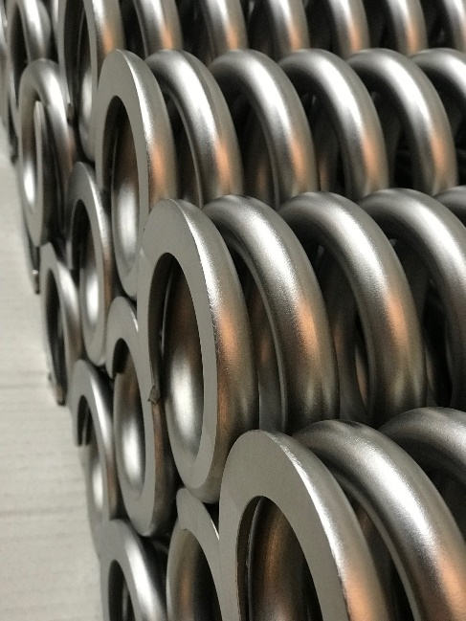
Das Strahlverfahren erhöht die Eigenspannung in den Randschichten des Materials (Foto: Druckfedern nach dem Verfestigungsstrahlen) | 153 | 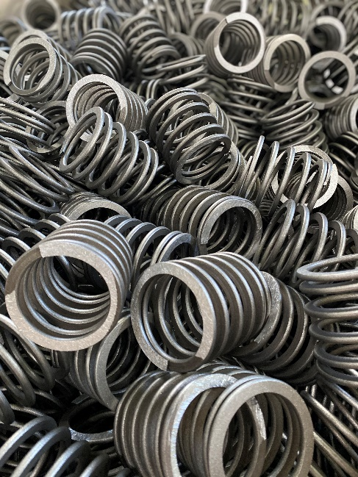
Vor allem dauerschwingbelastete Teile wie Federn profitieren in hohem Maße vom Kugelstrahlen | 154 | 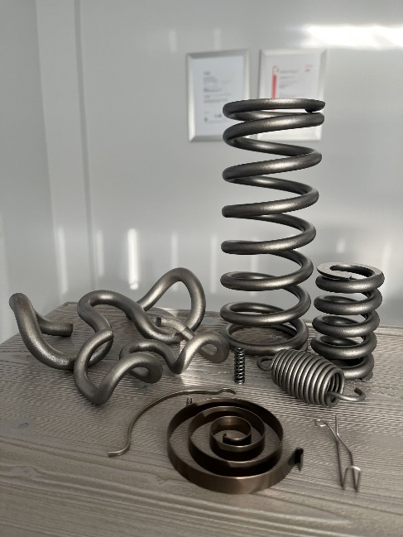
Die intensive Kaltverfestigung verlängert die Lebensdauer der Teile deutlich (Foto: Spiralfedern) | 155 | 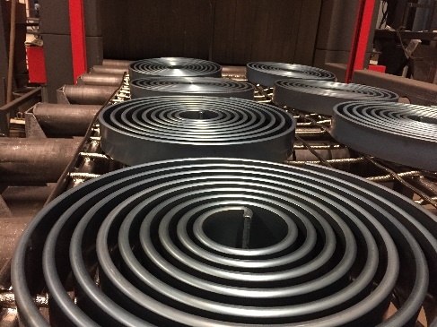

Fotos KST Kugel-Strahltechnik GmbH
Abdruck honorarfrei, bitte nur mit Quellenangabe

KURZPROFIL
KST, Kugel-Strahltechnik GmbH, ist seit 1982 Dienstleister auf dem Sektor der Strahltechnik. Standort ist Hagen. Der Lohnstrahler ist Outsourcing-Partner für unterschiedlichste der metallverarbeitenden Industrie, ein Schwerpunkt ist der Bereich Automotive. Sein Slogan „Ein Grund zum Strahlen!“ steht für Erfahrung, Kompetenz, Qualität und Serviceorientierung.

Datenschutz und Abmeldung Pressemitteilungen
Das Thema Datenschutz ist hochaktuell und auch für uns von zentraler Bedeutung. Sie erhalten von uns regelmäßig Pressemitteilungen zu journalistisch relevanten Themen und Neuigkeiten. Die fortgesetzte Verwendung Ihrer E-Mail-Adresse zu diesem Zweck beruht auf unserem diesbezüglichen unternehmerischen Interesse und erfolgt auf Grundlage des Art. 6 Abs. 1 lit. f) DSGVO. Einer entsprechenden Verwendung Ihrer E-Mail-Adresse können Sie jederzeit widersprechen, hierfür genügt eine E-Mail an kst-hagen@mali-pr.de oder ein Klick auf diesen Link.

